
2025
Memoria anual COLC

Índice

1. El Colegio Profesional de Logopedas de Canarias (COLC) 2
2. Gobierno y Gestión 5
3. Resumen de la actividad de 2025 7
a. Sanidad 7
b. Educación 7
c. Bienestar social 8
d. Formación 9
e. Universidad 11
f. Otras instituciones 11
g. Medios de comunicación 13
h. COLC 15
4. Canales de Comunicación 17
5. Estadísticas 2025. Distribución de los logopedas colegiados en Canarias 18

El Colegio Profesional de Logopedas de Canarias (COLC)

El Colegio Profesional de Logopedas de Canarias fue creado por la Ley 3/2018, de 9 de octubre de 2018. El COLC es una Corporación de Derecho Público, con personalidad jurídica propia y plena capacidad para el cumplimiento de sus fines y el ejercicio de sus funciones.
El Colegio Profesional de Logopedas de canarias agrupa a todos los profesionales sanitarios con el título de diplomado o graduado en logopedia que desarrollan la profesión logopédica en los términos previstos en la legislación vigente. El COLC está inscrito en el Registro de Colegios profesionales de Canarias, y se rige por sus Estatutos (publicados en el BOC núm. 95, el 16 de mayo de 2022).
Corresponde al Colegio Profesional el ejercicio de las siguientes funciones, en su ámbito territorial:
a) Cuantas funciones redunden en beneficio de la protección de los intereses de los consumidores y usuarios de los servicios de sus colegiados.
b) Ejercer cuantas funciones les sean encomendadas por la Administración y colaborar con esta mediante la realización de estudios, emisión de informes, elaboración de estadísticas y otras actividades relacionadas con sus fines que puedan serles solicitadas o acuerden formular por propia iniciativa.
c) Ostentar la representación que establezcan las leyes para el cumplimiento de sus fines.
d) Participar en los Consejos u Organismos consultivos de la Administración en la materia de competencia de la profesión.
e) Estar representados en los Patronatos Universitarios.
f) Participar en la elaboración de los planes de estudio e informar las normas de organización de los Centros docentes correspondientes a la profesión y mantener permanente contacto con los mismos y preparar la información necesaria para facilitar el acceso a la vida profesional de los nuevos profesionales.
g) Ostentar en su ámbito la representación y defensa de la profesión ante la Administración, Instituciones, Tribunales, Entidades y particulares, con legitimación para ser parte en cuantos litigios afecten a los intereses profesionales y ejercitar el derecho de petición, conforme a la ley, sin perjuicio de lo dispuesto en el artículo 4 de estos Estatutos.
h) Facilitar a los Tribunales, conforme a las leyes, la relación de colegiados que pudieran ser requeridos para intervenir como peritos en los asuntos judiciales, o designarlos por sí mismos, según proceda.
i) Ordenar en el ámbito de su competencia, la actividad profesional de los colegiados, velando por la ética y dignidad profesional y por el respeto debido a los derechos de los particulares y ejercer la facultad disciplinaria en el orden profesional y colegial.
j) Organizar actividades y servicios comunes de interés para los colegiados, de carácter profesional, formativo, cultural, asistencial y de previsión y otros análogos, proveyendo al sostenimiento económico mediante los medios necesarios.
k) Procurar la armonía y colaboración entre los colegiados, impidiendo la competencia desleal entre los mismos.
l) Adoptar las medidas conducentes a evitar el intrusismo profesional.
m) Intervenir, en vía de conciliación o arbitraje, en las cuestiones que, por motivos profesionales, se susciten entre los colegiados.
n) Resolver por laudo, a instancia de las partes interesadas, las discrepancias que puedan surgir sobre el cumplimiento de las obligaciones dimanantes de los trabajos realizados por los colegiados en el ejercicio de la profesión
ñ) Impulsar y desarrollar la mediación, así como desempeñar funciones de arbitraje, de conformidad con lo establecido en la legislación vigente.
o) Informar en los procedimientos judiciales o administrativos en que se discutan honorarios profesionales.
p) Encargarse del cobro de las percepciones, remuneraciones u honorarios profesionales cuando el colegiado lo solicite libre y expresamente.
q) Organizar, en su caso, cursos para la formación profesional de los posgraduados.
r) Cumplir y hacer cumplir a los colegiados las leyes generales y especiales y los estatutos profesionales y reglamentos de régimen interior, así como las normas y decisiones adoptadas por los Órganos colegiales, en materia de su competencia.
s) Atender las solicitudes de información sobre sus colegiados y sobre las sanciones firmes a ellos impuestas, así como las peticiones de inspección o investigación que les formule cualquier autoridad competente de un Estado miembro de la Unión Europea en los términos previstos en la Ley 17/2009, de 23 de noviembre, sobre el libre acceso a las actividades de servicios y su ejercicio, en particular, en lo que se refiere a que las solicitudes de información y de realización de controles, inspecciones e investigaciones estén debidamente motivadas y que la información obtenida se emplee únicamente para la finalidad para la que se solicitó.
t) Cuantas otras funciones redunden en beneficio de los intereses profesionales de los colegiados.

Gobierno y Gestión

Los miembros del COLC son los siguientes:
- Presidenta: Susana Nieto Trujillo. Nº col. 38/0001.
- Vicepresidenta: Virginia Santos Marrero, Nº col. 38/0013.
- Secretaria: Rocío de Jesús González Hernández, Nº col. 38/0002 (hasta el 14 de octubre de 2025). Lara Santana Pérez Nº col. 35/0019 (a partir del 14 de octubre de noviembre de 2025).
- Tesorero: Jonathan Delgado Hernández. Nº col. 38/0004 (hasta el 14 de octubre de 2025). Mariela Velázquez Trujillo, Nº col. 38/0145 (a partir del 14 de octubre de noviembre de 2025).
- Vocal: Marta Guersi Alí. Nº col. 35/0005 (hasta el 6 de noviembre de 2025).
- Vocal: Lara Santana Pérez Nº col. 35/0019 (hasta el 14 de octubre de 2025). Rocío de Jesús González Hernández, Nº col. 38/0002 (a partir del 14 de octubre de 2025).
- Vocal: María del Mar Amaro García, Nº col. 38/0137.
- Vocal: Mariela Velázquez Trujillo, Nº col. 38/0145 (hasta el 14 de octubre de 2025). Noemi Fariña Díaz, Nº col. 38/0313 (a partir del 14 de octubre de 2025).
- Vocal: Aissatou Blade Méndez, Nº col. 38/0244 (hasta el 14 de octubre de 2025).
Durante el año 2025 se realizaron dos asambleas ordinarias en virtud de lo contemplado en los artículos 41 y 42 de los Estatutos del Colegio Profesional de Logopedas:
- Asamblea ordinaria 22 de marzo 2025: De acuerdo con los estatutos del COLC se realizó una asamblea en el primer semestre del año donde se abordaron los siguientes temas:
- Memoria anual de los acontecimientos más importantes que durante el año 2024.
- Lectura, examen y aprobación del informe elaborado sobre las cuentas correspondientes al ejercicio anterior 2024.

- Asamblea ordinaria 20 diciembre de 2025: De acuerdo con los estatutos del COLC se realizó una asamblea en el segundo semestre del año donde se abordaron los siguientes temas:
- Examen, votación y aprobación del presupuesto presentado por la Junta de Gobierno para el ejercicio 2026.
- Repaso de la actividad Colegio durante el año.

Resumen de la actividad de 2025

Sanidad
- Reunión de la presidenta, Susana Nieto, y la vicepresidenta, Virginia Santos, con el concejal de Sanidad del Ayuntamiento de La Laguna, Domingo Galván.
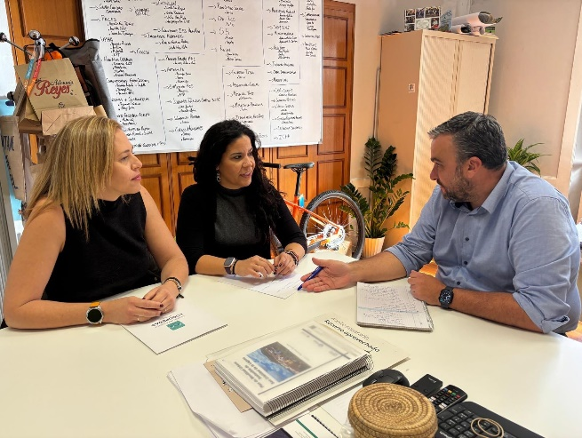
- La presidenta participa en la Mesa Sanitaria de La Laguna.
- Día Europeo Logopedia. Mesas informativas Día Europeo Logopedia. Se montan mesas en los principales hospitales de las islas, así como un estand en la plaza de la Concepción- La Laguna. Se envía nota informativa a los medios.
- Día Mundial de la Salud. El COLC participa con stands en las ferias de salud de La Laguna, Los Silos y Buenavista.
- El COLC reclama al Istac que corrija una estadística que ha publicado sobre profesionales del ámbito sanitario en la que los logopedas no aparecen.

Educación
- Reunión con el consejero de Educación del Gobierno de Canarias.
- Reunión de la presidenta con el viceconsejero de Educación del Gobierno de Canarias, José Manuel Cabrera.
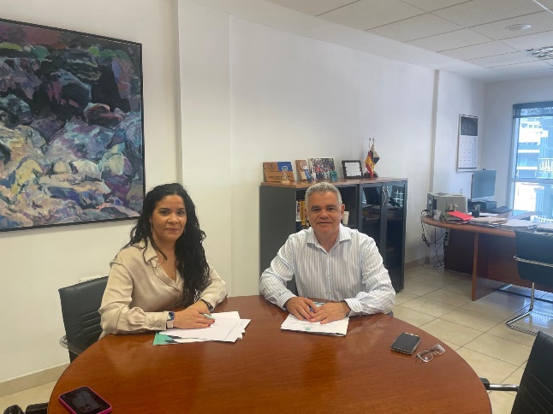
- Educación olvida incluir en los presupuestos las becas NEAE. Hacemos patente la queja desde el COLC en RRSS. Se solicita una reunión a grupos parlamentarios.

Bienestar social
- La presidenta y Mariela Velásquez, vocal del COLC, se reúnen con la directora general de Dependencia del Gobierno de Canarias, Concepción Ramírez.
- Reunión con el viceconsejero de Bienestar Social del Gobierno de Canarias.
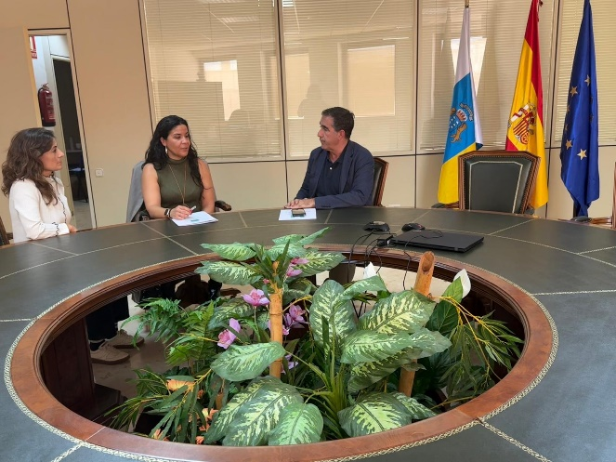
- La presidenta y Mariela Velázquez, vocal, asisten a una nueva reunión convocada por la directora general de Dependencia del Gobierno de Canarias, Concepción Ramírez. Pide colaboración a los colegios profesionales para la acreditación de los centros de logopedia.
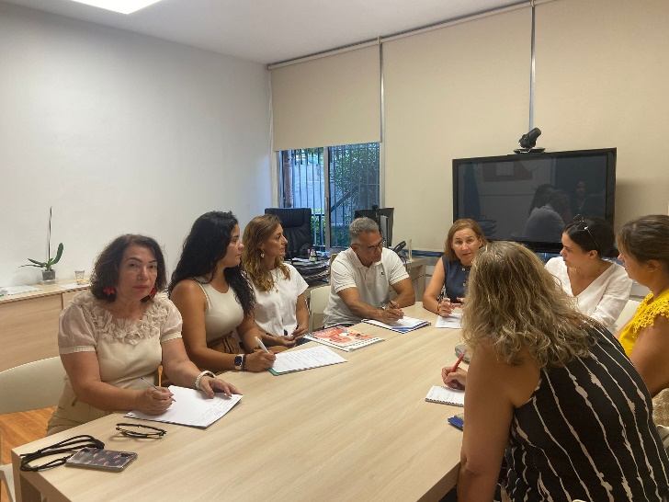

Formación

- Curso “Desarrollo de habilidades de juego en población infantil con TEA”, impartido por Pedro Jiménez (20 y 24 de enero).
- Curso “La enfermedad de Parkinson: Actuación logopédica y salud cerebral”, impartido por Gemma Moya y José Cabassa (23 y 30 de marzo).
- Curso “Uso de dispositivos respiratorios semiocluidos en la rehabilitación de la voz”, impartido por Marco Guzmán (26 de abril).
- Curso “Habilidades Clínicas en la Disfagia”, impartido por Javier Bueno Herrera (10 de mayo).
- Curso “Funciones ejecutivas en el TDL/TEL”, impartido por Ana González Navarro (20 de septiembre).
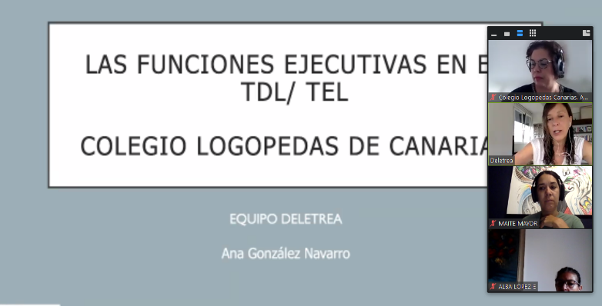
- Segunda edición del curso “Habilidades clínicas en la disfagia en adultos”, impartido por Javier Bueno Herrera (27 de septiembre).
- Curso “Logopedia en las Unidades de Críticos”, impartido por Javier Bueno Herrera (18 de octubre).
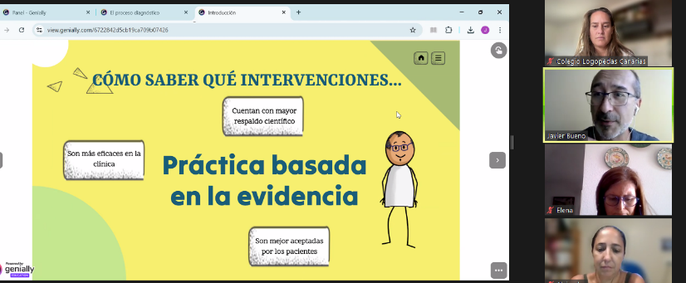
- Curso “Estrategias prácticas de estimulación del uso social del lenguaje en autismo”, impartido por (22 de noviembre).

Universidad
- Se llevó a cabo una charla para los estudiantes del grado de Logopedia en la ULL.
- La presidenta y el vocal de la Junta, Jonathan Delgado, mantuvieron una reunión con el Decanato de la Facultad de Psicología y Logopedia - ULL.
- La presidenta asistió y participó en la Orla del Grado en Logopedia.
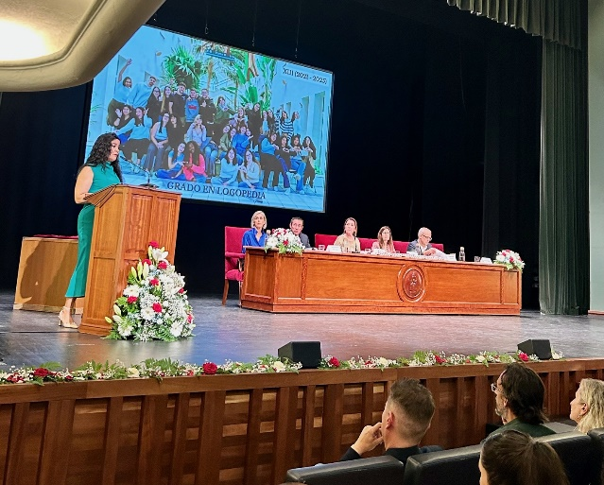
- La presidenta y la vocal de la Junta, Aissa Méndez, asistieron al I Congreso de Sordera, Discapacidad Auditiva y Sordoceguera en la ULL.

Otras instituciones
- Se envía carta de solicitud para mantener reuniones con los diferentes grupos parlamentarios.
- Reunión de la presidenta con la parlamentaria Marta Gómez y el presidente de la Asociación Implante Coclear.
- Se aprueba en el Pleno del Ayuntamiento de La Laguna una Moción Institucional a favor de la logopedia. Interviene la presidenta, Susana Nieto.
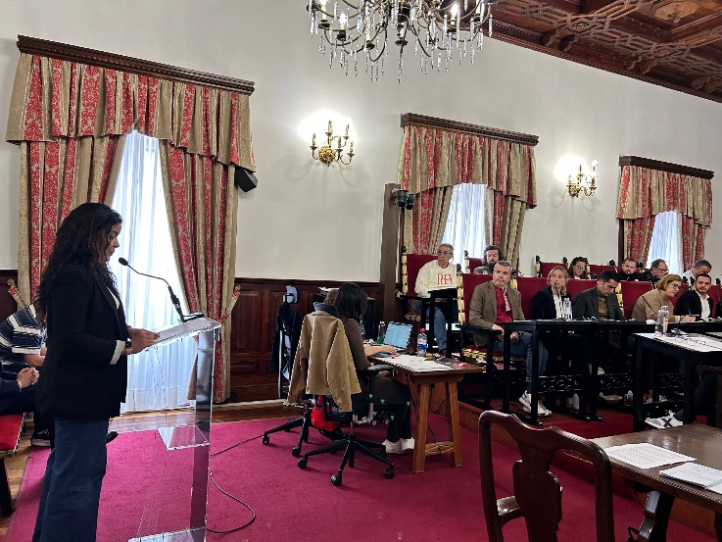
- Reunión de la presidenta con la consejera de Justicia del Gobierno de Canarias, Nieves Lady Barreto, con el fin de regular la figura de los facilitadores de la comunicación.
- Reunión de la presidenta con la parlamentaria del Grupo Nacionalista Canario, Vidina Espino.
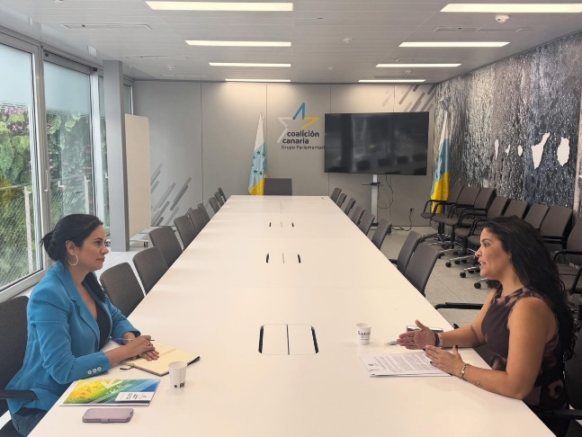

Medios de comunicación

- Nota de prensa y entrevista en los medios por el Día Europeo de la Logopedia. El COLC reclama el derecho a la logopedia en la educación y para la salud integral de los canarios.
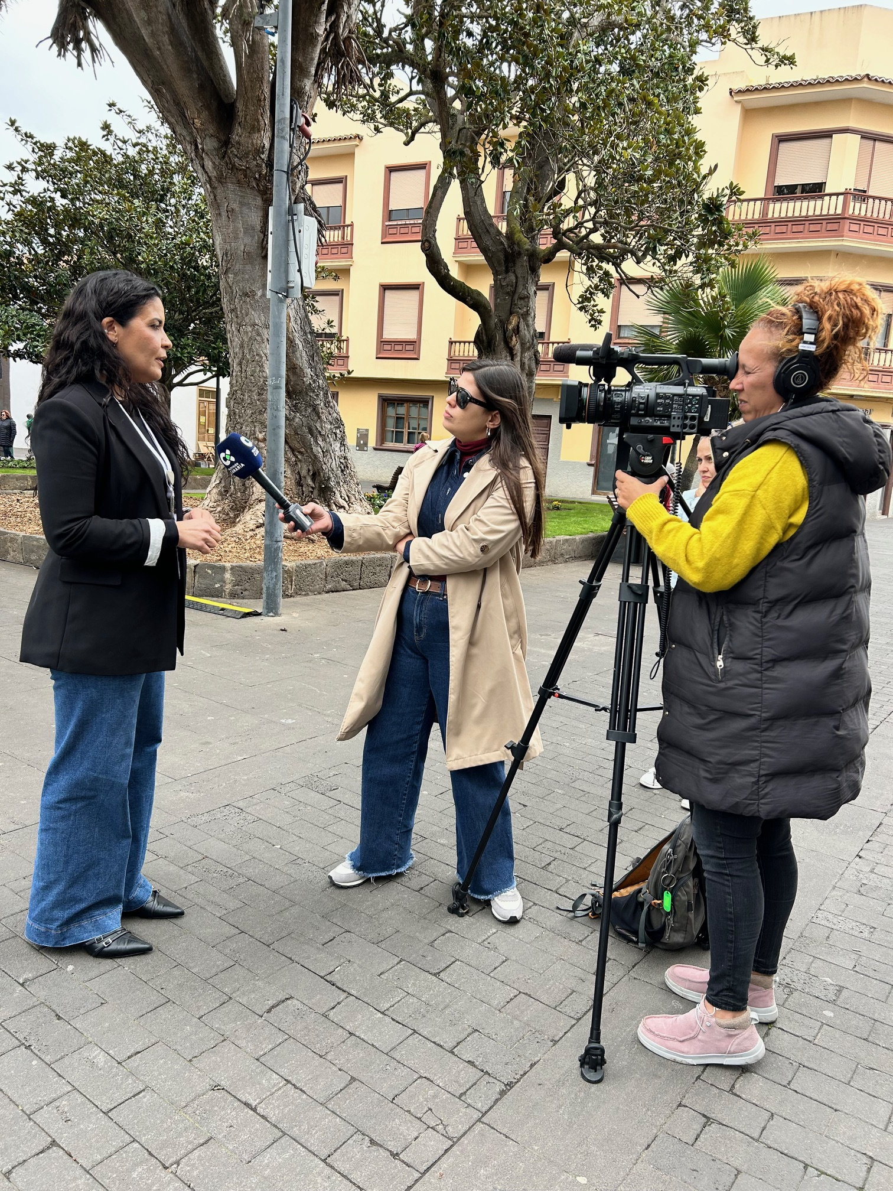
- Nota de prensa y entrevista en los medios por el Día mundial de la salud.
- Nota de prensa: Primeros pasos para incorporar la logopedia a los centros de atención a la dependencia y discapacidad.
- Nota de prensa: Educación tomará medidas para acabar con el mal uso del término “logopeda” en los centros públicos.
- Rueda de prensa del COLC el día 9 de mayo: La realidad de la logopedia en Canarias. Un problema de salud pública. Asisten los principales medios informativos y, tras ello, se solicita al COLC diferentes intervenciones en días posteriores.
- La presidenta interviene en Somos 8 -RTVE en Canarias sobre la falta de logopedas en Canarias.
- Nota de prensa: La salud no se va de vacaciones. El COLC alerta del riesgo de interrumpir las terapias en verano.
- La presidenta interviene en Somos 8 -RTVE en Canarias sobre la interrupción de las terapias logopédica en el período estival.
- La presidenta interviene en el programa Roscas y Cotufas (Radio Canaria).
- Lara Santana es entrevistada en el programa Conexión Gran Canaria, de Mírame Televisión, para hablar sobre logopedia y la falta de los mismos.
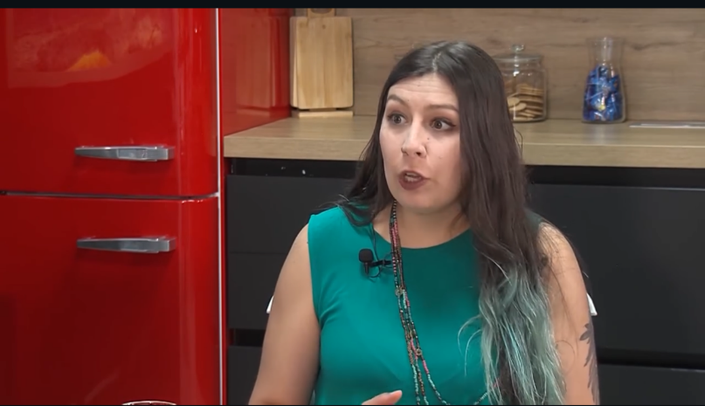
- La presidenta es entrevistada en RNE sobre la logopedia en las islas.
- La presidenta interviene en Hora 14, SER Las Palmas.
- Entrevista a la presidenta en Diario de Avisos.
- Nota de prensa e intervención en diferentes medios de comunicación por la Semana Mundial de la Lactancia Materna: Las UCIN de los hospitales canarios no cuentan con logopedas para ayudar a la lactancia de los neonatos.
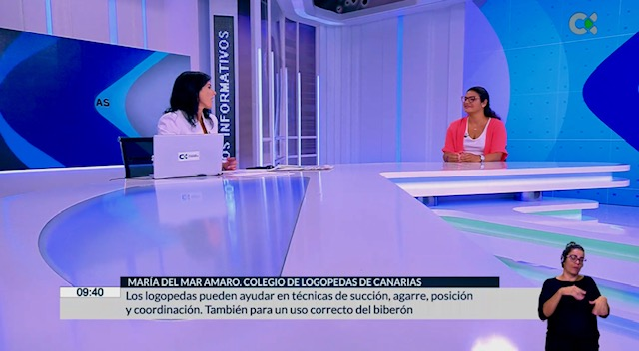
- Nota de prensa por el Día Nacional de la Disfagia Espasmódica: El COLC pone de relieve la necesidad de logopedas en los centros de mayores para el manejo de la disfagia.
- Nota de prensa por el Día Internacional de Concienciación del Trastorno Específico del Lenguaje (TEL/TDL).
- Nota de prensa e intervención en medios de comunicación por el Día Mudial de la Dislexia: Los logopedas, esenciales en la detección precoz, evaluación, diagnóstico e intervención en la dislexia.
- Nota de prensa por el Día Mundial de la Disfagia: El COLC reclama consolidar la logopedia en los centros hospitalarios y sociosanitarios de las islas

COLC

- Se solicita a los colegiado colaboración para las distintas áreas del COLC.
- El 22 de marzo se lleva a cabo la 1ª Asamblea General Ordinaria del COLC.
- Se envía una carta a los colegiados/as sobre el balance de actividad del primer semestre del año, además de un obsequio.
- En el mes de septiembre se abre la convocatoria para las nuevas elecciones del COLC.
- El COLC se une a la campaña del Consejo General sobre el intrusismo, recordando las acciones del en RRSS.
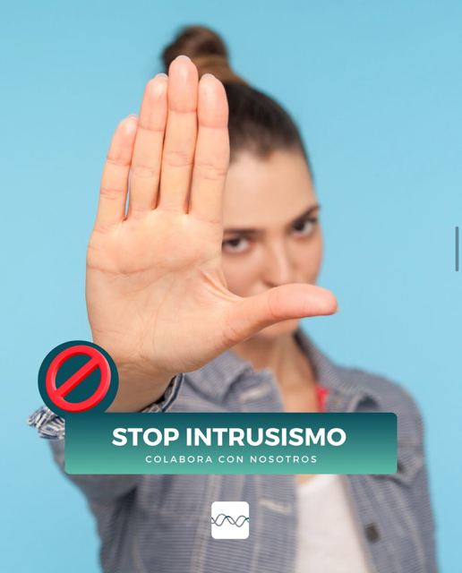
- En el mes de noviembre tienen lugar las Elecciones en el COLC. Ratificada la única plancha presentada, la encabezada por Susana Nieto.
- Se envía información a los colegiados/as sobre el acceso al carné digital de colegiado/a.
- Se comunica la ampliación del plazo para la adaptación al sistema de facturación electrónica Verifactu, enviando una circular a los colegiados/as.
- Se diseña una campaña informativa dirigida a directores de residencias de mayores para que se incluya a los logopedas en sus plantillas.
- El 20 de diciembre se lleva a cabo la 2ª Asamblea General Ordinaria del COLC.

Canales de Comunicación
Estos son actualmente los canales de comunicación del COLC:
- Página web: www.colegiologopedascanarias.com
- E-mail: info@colegiologopedascanarias.com
- Teléfono: 621190321
- Facebook: Colegio Profesional de Logopedas de Canarias
- X: @LogopedasCOLC
- Instagram: @colegiologopedascanarias

Estadísticas 2025. Distribución de los logopedas colegiados en Canarias

A continuación, se muestran datos estadísticos de los logopedas colegiados en el Colegio Profesional de Logopedas de Canarias a día 31 de diciembre de 2025. Se han producido 20 bajas hasta el 31 de diciembre de 2025.

Número de colegiados=346. Número de bajas=20.
Número total de colegiados en 2025= Número de colegiados – nº de bajas=
326 colegiados.

Distribución de colegiados por provincia

Distribución de colegiados por isla

Distribución de colegiados por sexo

Distribución de colegiados por edad

Distribución de colegiados por sexo y edad

